SKRIPSI

PENGEMBANGAN MEDIA BUKU SAKU “APA ITU MENSTRUASI (UNICEF)”

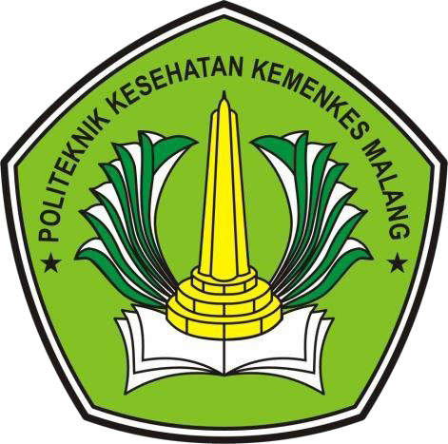

DISUSUN OLEH : ESTI MAHARANI PUTRI

NIM. P17311181022

KEMENTERIAN KESEHATAN REPUBLIK INDONESIA POLITEKNIK KESEHATAN KEMENKES MALANG JURUSAN KEBIDANAN

PROGRAM STUDI SARJANA TERAPAN KEBIDANAN MALANG

2022